|  |  |
| --- | --- |
| ICS | 67.080.10 |
| CCS | B31 |

|  |
| --- |
| 61 |

陕西省地方标准

DB 61/T XXXX—XXXX

地理标志产品质量要求 清涧红枣

Quality requirements for product of geographical indication

Qingjian jujubes

     - XX - XX发布

XXXX - XX - XX实施

陕西省市场监督管理局  发布

目次

前言 II

1 范围 1

2 规范性引用文件 1

3 术语和定义 1

4 地理标志保护范围 1

5 栽培要求 1

5.1 品种 1

5.2 立地条件 1

5.3 栽培管理 2

5.4 环境、安全要求 2

5.5 采收 2

6 质量要求 2

6.1 感官指标 2

6.2 理化指标 3

7 检验方法 3

7.1 感官指标 3

7.2 理化指标 3

8 检验规则 4

8.1 组批 4

8.2 抽样方法及数量 4

8.3 交付检验 4

8.4 型式检验 4

8.5 判定规则 4

9 标志、标签、包装、运输和贮藏 4

9.1 标志、标签 4

9.2 包装、运输、贮存 5

1. 前言

本文件按照GB/T 1.1—2020《标准化工作导则 第1部分：标准化文件的结构和起草规则》的规定起草。

请注意本文件的某些内容可能涉及专利。本文件的发布机构不承担识别这些专利的责任。

本文件由陕西省知识产权局提出并归口。

本文件起草单位：清涧县红枣技术推广站、西安市质量与标准化研究院、延安市食品检验检测中心、清涧县林草火灾防治中心、清涧县林木种苗工作站、榆林市林业产业开发中心、清涧县市场监督管理局、清涧县农机推广中心、清涧县北国枣业有限责任公司。

本文件主要起草人：黄延安、张耀武、高延伟、高晋、李靖、霍保宏、惠宁、王艮艮、李润霞、刘庆龙、王伟、张宇、白宇、李文越、白利。

本文件由清涧县红枣技术推广站负责解释。

本文件首次发布。

联系信息如下：

单位：清涧县红枣技术推广站

电话：0912-5262070

地址：清涧县岔口蚕桑巷

邮编：718399

地理标志产品质量要求 清涧红枣

* 1. 范围

本文件规定了地理标志产品清涧红枣术语和定义、地理标志产品保护范围、自然环境、栽培管理、技术要求、检验方法、检验规则，标志、标签、包装、运输和贮藏的要求。

本文件适用于原国家质量监督检验检疫总局公告2008年第141号批准的地理标志产品保护清涧红枣。

* 1. 规范性引用文件

下列文件中的内容通过文中的规范性引用而构成本文件必不可少的条款。其中，注日期的引用文件，仅该日期对应的版本适用于本文件；不注日期的引用文件，其最新版本（包括所有的修改单）适用于本文件。

GB/T 191 包装储运图示标志

GB/T 10004 包装用塑料复合膜、袋干法复合、挤出复合

GB/T 6543 运输包装用单瓦楞纸箱和双瓦楞纸箱

GB 5009.3 食品安全国家标准 食品中水分的测定

GB 5009.8 食品安全国家标准 食品中果糖、葡萄糖、蔗糖、乳糖的测定

GB 5009.86 食品安全国家标准 食品中抗坏血酸的测定

GB 5084 农田灌溉水质标准

GB 5749 生活饮用水卫生标准

GB 7718 食品安全国家标准 预包装食品标签通则

GB/T 8321.1～8321.9 农药合理使用准则

GB 12456 食品安全国家标准 食品中总酸的测定

GB 28050 食品安全国家标准 预包装食品营养标签通则

* 1. 术语和定义

GB/T 5835所界定的以及下列术语和定义适用于本文件。

清涧红枣 qingjian chinese jujube

产地范围内以清涧红枣为原料,经过清洗、干制等工序，加工而成且符合本文件要求的红枣。

残次果 defect fruit

由于自然因素或人为、机械的作用，对果实的外观及肉质风味造成较明显破坏的果实，主要指腐烂果、浆头果、破头果、干条果、虫蛀果、病果、碰伤果、裂果等。

[来源：GB/T 26150-2019，3.4]

* 1. 地理标志保护范围

根据原国家质量监督检验检疫总局公告2008年141号规定，地理标志产品清涧红枣的批准的保护范围为陕西省清涧县现辖行政区域，具体保护区域图见附录A。

* 1. 栽培要求
     1. 品种

传统地方品种木枣。

* + 1. 自然环境
       1. 产地环境

地势平缓，不易积水，海拔高度570 m～1000 m。全年光照充足，2500小时/年～2800小时/年。降水适中，年平均降水量500 mm。四季分明，年均温10.1℃～15.5℃，无霜期不小于200天/年，为暖温带半湿润大陆性季风气候。

* + - 1. 土壤

土壤类型黄绵土、黑垆土、沙壤土，土层厚度≥40 cm,土壤有机质≥0.70%，土壤pH值7.58.0。

* + 1. 栽培管理
       1. 种苗繁育

采用断根、归圃、嫁接方式育苗。

* + - 1. 栽植时间

春秋两季均可栽植，具体时间4月中旬～5月上旬、10月中旬11月上旬。

* + - 1. 栽植密度

根据不同树形、地形，合理密植，栽植密度≤1320株/公顷。

* + 1. 管理
       1. 整形修剪

冬、夏修剪结合，冬剪一般是在休眠期时进行，最佳修剪时间为初春。夏剪一般在5～6月进行，使树形结构合理，树冠通风透光。

* + - 1. 施肥

以厩肥、有机肥为主。在秋季采收后至落叶前，盛果期大树每株施农家肥≥50kg。

* + - 1. 灌溉

应根据物候期、生理需水情况及土壤墒情进行灌溉，灌溉用水应符合GB 5084的相关规定。

* + - 1. 病虫害防治

合理使用农业防治、物理防治、生物防治，有限制地使用高效、低毒、低残留化学农药，按GB/T 8321.1～8321.9的要求选择和施用农药。

* 1. 技术要求
     1. 生产加工
        1. 采收运送

一般在10月中旬果实含糖量≥70%时采收，采收时禁止使用催熟、催落剂。采收时应轻拿轻放，防止果皮碰伤、磕伤，并使用铺有软质材料的容器运送。

* + - 1. 挑选分级

在洁净的容器中，按照大小规格对采收的红枣进行挑选分级，去除杂质。

* + - 1. 清洗

在洁净的容器中，对分级后的清涧红枣进行清洗，所有水质应符合GB 5749要求。

* + - 1. 干制

对清洗后的清涧红枣控水，随后采用蒸汽式烘干或自然晒干的方式干制，使水分含量在25%以下。

* + - 1. 入库

干制后的清涧红枣存入冷库或干净通风的库房。

* + 1. 感官指标

应符合表1的规定。

1. 感官指标

| 项目 | 特级 | 一级 | 二级 | 三级 |
| --- | --- | --- | --- | --- |
| 色泽 | 紫红色或褐红色，色泽均匀一致，枣面鲜艳有光泽。 | 紫红色或褐红色，色泽基本一致，枣面鲜艳有光泽。 | 紫红色或褐红色，色泽基本一致，枣面鲜艳有光泽。 | 深红色或褐红色，色泽基本一致，枣面鲜艳亮洁。 |
| 形态 | 长圆形，枣形基本一致颗粒完整，大小均匀，枣身干爽，枣面微有邹褶。 | 长圆形，枣形基本一致，颗粒完整，大小均匀，枣身干爽，枣面微有邹褶。 | 长圆形，枣形基本一致颗粒完整，大小均匀，枣身干爽，枣面微有邹褶。 | 长圆形，枣形基本一致颗粒完整，大小均匀，枣身干爽，枣面微有邹褶。 |
| 组织 | 枣形饱满，肉质肥厚，质地柔软紧密，枣核小；无霉烂、桨头、不熟果、病虫、破头果，机械损伤不超3%。 | 枣形饱满，肉质肥厚，质地柔软紧密，枣核小；无霉烂、桨头、不熟果、病虫、破头果，机械损伤不超5%。 | 枣形饱满，肉质肥厚，质地柔软紧密，枣核小；无霉烂、桨头、不熟果、病虫、破头果，机械损伤不超7%。 | 枣形饱满，肉质肥厚，质地柔软紧密，枣核小；无霉烂、桨头、不熟果、病虫、破头果，机械损伤不超9%。 |
| 滋味与气味 | 具有原果风味，甜酸适口，甜味纯正无异味。 | 具有原果风味，甜酸适口，甜味纯正无异味。 | 具有原果风味，甜酸适口，甜味纯正无异味。 | 具有原果风味，甜酸适口，甜味纯正无异味。 |
| 损伤及缺陷 | 无霉烂果、不熟果，残次果不超过2% | 无霉烂果、不熟果，残次果不超过3% | 无霉烂果、不熟果，残次果不超过5% | 无霉烂果、不熟果，残次果不超过8% |
| 颗粒/kg | ≤130 | 131⁓160 | 161⁓200 | 201⁓300 |
| 单果重，g | 4.510.0 | | | |

* + 1. 理化指标

应符合表2的规定。

1. 理化指标

| 项目 | 指标 |
| --- | --- |
| 可食率（g/100g） | ≥90 |
| 水分（g/100g） | ≤25 |
| 总糖（g/100g，以可食部分干物计） | ≥70 |
| 维生素C（mg/100g，以可食部分计） | ≥12 |
| 灰分（g/100g，以可食部分干物计） | ≤4.0 |
| 总酸（g/100g，以可食部分干物计） | ≥1.4 |

* 1. 检验方法
     1. 感官指标

在样品中，使用分度值为0.1g的天平，随机称取1000g放入洁净的容器中，计数颗数。

挑选出上述称重的全部残次果，使用分度值0.1g天平称重残次果，计算残次果占比。

随机挑选10颗枣，使用分度值不大于0.01g天平称重，计算每颗的平均重量作为单果重。

在自然光下用目视观察样枣的果形、色泽，用小刀剖开后，嗅其气味，品其滋味。

* + 1. 理化指标
       1. 可食率

按GB/T 5835规定的可食率检测方法执行。

* + - 1. 水分

按GB/T 5835规定的含水率检测方法执行。

* + - 1. 总糖

按GB/T 5835规定的总糖检测方法执行。

* + - 1. 维生素C

按GB 5009.86规定的检测方法测定。

* + - 1. 灰分

按GB 5009.4规定的检测方法测定。

* + - 1. 总酸

按GB 12456规定的检测方法测定。

* 1. 检验规则
     1. 组批

同一生产单位，同批收购、调运、贮存、销售的同等级的红枣作为一批。

* + 1. 抽样方法及数量

在同批产品的不同部位按表3的要求进行抽取，每批产品按生产批次及数量比例随机抽样，抽样数量应满足检验要求。每件抽取样品1000g，放置与洁净的平面上，将全部样品充分混合后取样，待检。抽样数量见表3。

1. 抽样数量

| 每批数量（件） | 抽样数量 |
| --- | --- |
| 100 | 每100件抽取2件，不足100件按100件抽取。 |
| 101 $～6$ 00 | 以100件抽取2件为基数，每增加100件增抽1件，不足100件按100件抽取。 |
| 601 $～1200$ | 以600件抽取7件为基数，每增加200件增抽1件，不足200件按200件抽取。 |
| 1200以上 | 以1200件抽取10件为基数，每增加300件增抽1件，不足300件按300件抽取。 |

* + 1. 出厂检验

每批产品出厂前，应进行出厂检验，检验合格后方可出厂。

出厂检验项目包括感官指标、水分、净含量。

* + 1. 型式检验

产品型式检验项目为本文件规定的全部技术要求，型式检验每年应不少于一次。

遇有下列情况之一时，应进行型式检验：

1. 每年生产加工以及因人为或自然因素使生产环境发生较大变化时；
2. 加工工艺有较大变化，可能影响产品质量时；
3. 前后两次抽样检验结果差异较大时；
4. 国家质量监督机构或主管部门有要求时。
   * 1. 判定规则

产品经感官检验后，再进行理化项目检验。检验项目全部合格时，判定该批产品合格；检验项目有一项不合格时，在同批产品中随机加倍抽样进行复检，复检合格的以复检结果为准；复检后仍有不合格项目，则判定该批产品不合格。

* 1. 标志、标签、包装、运输和贮存
     1. 标志、标签

外包装储运图标志应符合GB/T 191的规定。

符合本文件要求的产品方可在产品标签或包装物上标注地理标志名称及本文件的标准代号，并应同时使用经国家知识产权行政主管部门核准公告的地理标志专用标志。地理标志专用标志应按照《地理标志专用标志使用管理办法（试行）》执行。

标签还应符合GB 7718和GB 28050的规定。

* + 1. 包装

产品内包装采用塑料复合包装袋，应符合GB 4806.1、GB 4806.7的规定。产品外包装采用单（双）瓦楞纸箱，应符合GB/T 6543的规定。包装要牢固、防潮、整洁、美观、无异味，便于装卸、仓储和运输。

* + 1. 运输

运输工具应清洁、卫生、无异味。

运输过程应有篷布遮盖，避免日晒雨淋。装卸时应轻拿、轻放，防止摔撞、重压。

不应与有毒、有害、有异味或影响产品质量的物品混装运输。

* + 1. 贮存

仓库应阴凉、干燥、通风、清洁，不得与有毒、有害、有异味、易挥发、易腐蚀的物品混贮。

原则上，短期内产品应低温贮存，长期应冷冻贮存。贮存温度应小于等于10℃。

2. （规范性）  
   地理标志产品清涧红枣保护范围

清涧红枣地理标志产品保护范围见图1。

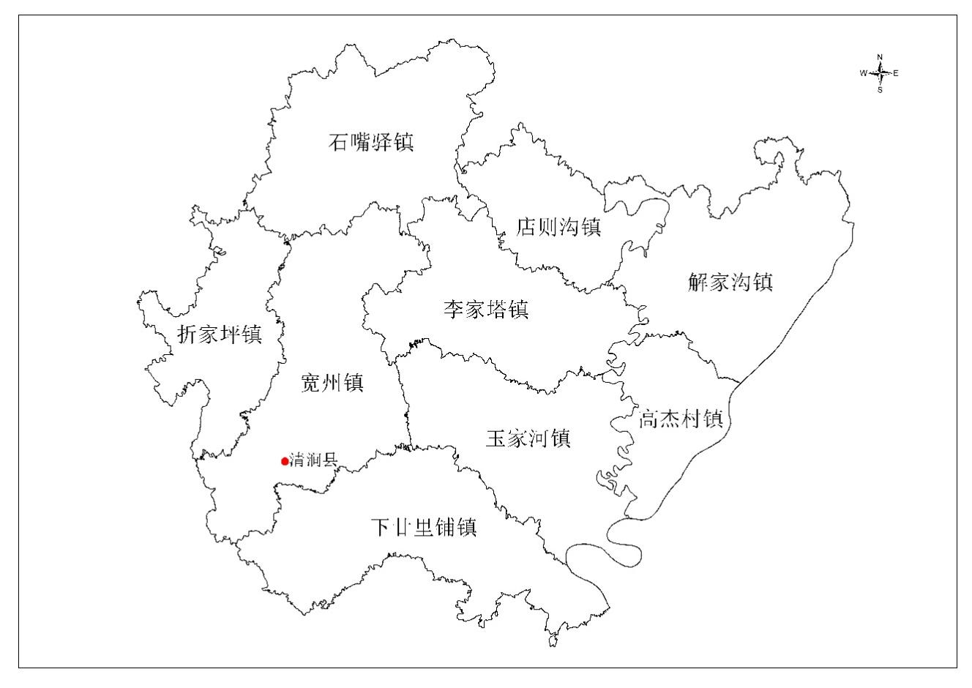

* 1. 地理标志产品清涧红枣保护范围图